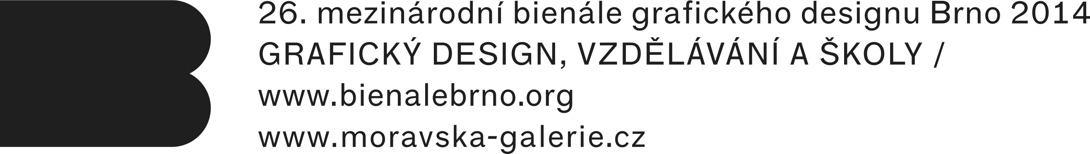
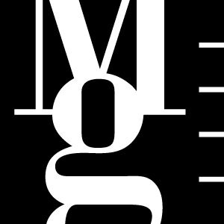

Bilance 26. Bienále Brno 2014
19. 6. – 26. 10. 2014
Moravská galerie v Brně
Pražákův palác, Husova 18
Místodržitelský palác, Moravské nám. 1a
Tisková zpráva / Press Release
Uměleckoprůmyslové muzeum, Husova 14
www.moravska-galerie.cz
www.bienalebrno.org

Tisková zpráva ze dne 26. 10. 2014

Mezinárodní bienále grafického designu Brno se již více jak padesát let snaží reflektovat dění a proměny grafického designu a vizuální kultury. Řadí se mezi nejstarší a nejvýznamnější akce svého druhu na světě. Celkový počet návštěvníků již 26. mezinárodního bienále grafického designu Brno 2014 dosáhl
rekordních 39 618 vstupů, což znamená navýšení téměř o devět tisíc oproti minulému ročníku (30 762 vstupů). Toto číslo přitom zahrnuje pouze vstupy na hlavní bienálové výstavy ve třech budovách Moravské galerie v Brně, sympozium, doprovodné programy a OFF Program. Započteny nejsou návštěvníci souvisejících výstav probíhajících v Univerzitním kině Scala, Hvězdárně a planetáriu Brno a doprovodné akce v rámci seriálu Meet Czech Design.

Průběh Bienále Brno 2014 hodnotí ve svém vyjádření ředitel Moravské galerie v Brně Jan Press a tým externích kurátorů:

„26. ročník mezinárodního bienále grafického designu Brno byl výjimečný hned v několika ohledech. Poprvé mělo bienále zastřešující téma (grafický design, vzdělávání a školy), nově také za jeho vznikem stál tým externích kurátorů ve složení Tomáš Celizna, Adam Macháček a Radim Peško. Počet vstupů přesáhl 39 tisíc, čímž byl minulý ročník překročen o více jak o osm tisíc diváků a navýšen téměř o čtvrtinu! Zvýšila se především návštěvnost škol a studentů. To potvrdilo správnost záměru poprvé rozšířit program bienále o tzv. OFF Program a další doprovodné akce, které probíhaly po celou dobu jeho konání. Také ohlasy ze zahraničí byly výraznější než v minulých letech. V několika prestižních mezinárodních magazínech vyšly rozsáhlé články o Bienále Brno 2014, workshopů, komentovaných prohlídek a přednášek se účastnily mnohdy celé skupiny zahraničních zájemců o design. Bienále se tak stalo živou akcí s mezinárodním přesahem, místem setkávání, odborných diskuzí i prostředkem pro vzdělávání.“

Jan Press, ředitel Moravské galerie v Brně

„Letošní ročník byl pro bienále zlomový v tom, že měl téma, které spojilo všechny jeho součásti. Nerozdělil grafický design na knihy a plakáty, ale snažil se dotknout toho, proč a jak vzniká, nabídnout historii i současnost metod, ukázat jak se učí – ať už formou výstav, diskuzí nebo workshopů. Téma bienále se promítlo jak do vlastního obsahu tohoto ročníku, tak do výběrů spolupracovníků, kteří se na jeho přípravách podíleli. Některé z výstav zpracovali, na základě zadání, čerství absolventi škol grafického designu, další vznikly přímo v úzké spolupráci se školami ze Švýcarska, Portugalska, Estonska a České republiky. Bienále se tedy pro ně stalo první velkou samostatnou zakázkou a zkušeností.
Mimořádný ohlas zaznamenal OFF Program – nová součást bienále, kterou se díky vůli Moravské galerie povedlo společně zrealizovat. Prostor fungoval na základě otevřené výzvy a poskytl místo všem, kteří měli zájem k programu bienále přispět. Jednotliví autoři uspořádali řadu živých akcí – workshopů, diskuzí, přednášek, či komentovaných prohlídek, jejichž společným jmenovatelem byl grafický design. Tato svým způsobem „paralelní škola“ propojila stovky účastníků z celého světa a domácí scény, kteří se chtěli něco naučit od sebe navzájem. OFF Program vytvořil rozmanitou protiváhu „oficiálním“ kurátorským počinům a pro bienále je příslibem do budoucna.
Tisková zpráva / Press Release
Přínosem letošního ročníku je i projekt tzv. „Studovny“, který se zabýval významem knižních referencí v rozvoji designérské praxe. Kolekce knih z této výstavy bude veřejně přístupná v nově vzniklé sekci knihovny Moravské galerie v Brně věnované výhradně grafickému designu. Zde budou k dispozici i záznamy přednášek předních světových i domácích designérů, umělců a teoretiků, které zazněly v rámci sympozia.
K celému bienále byl vydán rozsáhlý katalog ve zcela novém pojetí, dvě čísla bienálových novin obsahující rozhovory se světovými tvůrci a kniha pro děti. Mimo komentovaných prohlídek jednotlivých součástí bienále proběhla též řada edukativních akcí věnovaných dětem, studentům základních, středních a vysokých škol a seniorům. Povedlo se tím aktivovat vystavené exponáty a proměnit celek v interaktivní akci.
Bienále se svým 26. ročníkem stalo skutečnou mezinárodní akcí. Na jeho přípravách se podílelo více než 33 autorů ze 13 zemí, na OFF programu pak 58 autorů ze 13 zemí. Uskutečnilo se, mimo jiné, 22 výstav, 22 workshopů a 19 přednášek. Vystavenými pracemi bylo zastoupeno více než 60 škol z celého světa.

Velký zájem studentů a mladé generace celkově svědčí o tom, že grafický design vnímají jako součást svého života a že se stává, v jeho různých podobách, dílčí částí jejich identity.
Osobně náš velký dík patří nejen Moravské galerii, spolutvůrcům a kolegům, ale především všem návštěvníkům, bez nichž by toto společné snažení (i profese designéra) postrádalo smysl.“
Tomáš Celizna, Adam Macháček a Radim Peško, kurátoři 26. mezinárodního bienále grafického designu Brno 2014

Kontakt pro média
Michaela Banzetová, tisk@moravska-galerie.cz, t +420 532 169 174, m +420 724 516 672
